Задача №6
Спектральний аналіз періодичних сигналів в базисі розривних функцій
Для заданого в задачі 1 періодичного сигналу потрібно:
- Розрахувати значення перших восьми коефіцієнтів ряду Фур’є-Хаара та звписати математичну модель заданого сигналу у вигляді вкороченого ряду фур’є-Хаара.
- Нарисувати спектральну діаграму заданого сигналу у базисі функцій Хаара
- Зобразити часові залежності перших восьми функцій Хаара та миттєвого значення сигналу, апроксимованого вкороченим рядом Фур’є-Хаара.
N₁=0; N₂=8; N₃=5;
A=9мВ; Т=(1+0+8+5)=14мс;

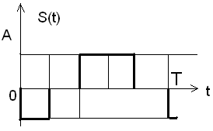

$F(x)=\sum_{n=1}^{∞}{c_{n}*χ}$_{n(x);}

C_{n}=$\int_{0}^{1}{s\left(x\right)*χ_{n}}$(x)*dx.

C₁=0.2*A;
C₂=-0.4*A;
C₃=-0.42441*A;
C₄=0.282*A;
C₅=-0.1*A;
C₆=-0.2*A;
C₇ =0;
C₈=0.1*A;

№п/п | С_{n} | C_{n}*,B
1 | 0.2*A | 0.00180
2 | -0.4*A | -0.00360
3 | -0.42441*A | -0.00382
4 | 0.282*A | 0.00255
5 | -0.1*A | -0.00090
6 | -0.2*A | -0.00180
7 | 0 | 0.00000
8 | 0.1*A | 0.00090

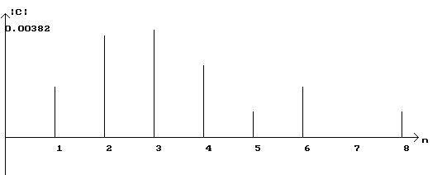

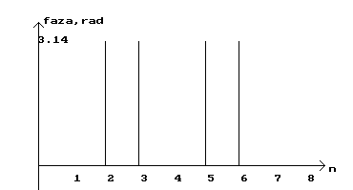

x | F(x),B
0.0000000000 | -0.0090000000
0.0200000000 | -0.0090000000
0.0400000000 | -0.0090000000
0.0600000000 | -0.0090000000
0.0800000000 | -0.0090000000
0.1000000000 | -0.0090000000
0.1200000000 | -0.0090000000
0.1400000000 | -0.0054072000
0.1600000000 | -0.0054072000
0.1800000000 | -0.0054072000
0.2000000000 | -0.0054072000
0.2200000000 | -0.0054072000
0.2400000000 | -0.0054072000
0.2600000000 | 0.0000000000
0.2800000000 | 0.0000000000
0.3000000000 | 0.0000000000
0.3200000000 | 0.0000000000
0.3400000000 | 0.0000000000
0.3600000000 | 0.0000000000
0.3800000000 | 0.0072000000
0.4000000000 | 0.0072000000
0.4200000000 | 0.0072000000
0.4400000000 | 0.0072000000
0.4600000000 | 0.0072000000
0.4800000000 | 0.0072000000
0.5000000000 | 0.0090000000
0.5200000000 | 0.0090000000
0.5400000000 | 0.0090000000
0.5600000000 | 0.0090000000
0.5800000000 | 0.0090000000
0.6000000000 | 0.0090000000
0.6200000000 | 0.0090000000
0.6400000000 | 0.0090000000
0.6600000000 | 0.0090000000
0.6800000000 | 0.0090000000
0.7000000000 | 0.0090000000
0.7200000000 | 0.0090000000
0.7400000000 | 0.0090000000
0.7600000000 | 0.0036000000
0.7800000000 | 0.0036000000
0.8000000000 | 0.0036000000
0.8200000000 | 0.0036000000
0.8400000000 | 0.0036000000
0.8600000000 | 0.0036000000
0.8800000000 | -0.0000000000
0.9000000000 | -0.0000000000
0.9200000000 | -0.0000000000
0.9400000000 | -0.0000000000
0.9600000000 | -0.0000000000
0.9800000000 | -0.0000000000
1.0000000000 | 0.0084722650

